【题一】

电偶极矩之间的相互作用

(1)如图所示，求二极矩在A处产生的电势和电场，并分别表示出电场的三个直角分量。

(2)两个电偶极矩如图放置，求作用在上的力矩与两个电偶极矩之间的相互作用能量。

(3)如图有一个电偶极矩放置在一个接地金属板的上方。求受到的力矩。求 与金属板上感应电荷之间的相互作用能量。

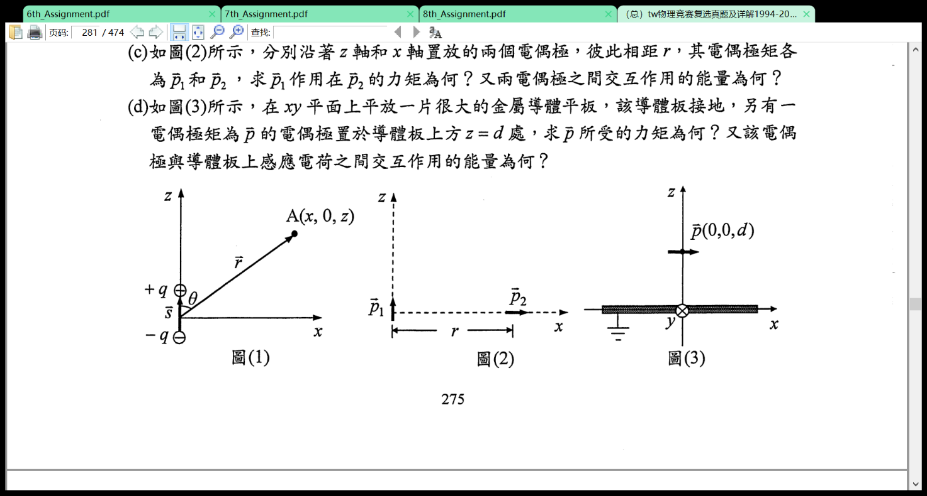

【题一答案】

(1)电偶极矩产生的电势为

由于，故有：

从两个电荷到A的位移分别为：

它们在A处形成的电场为：

因此产生的净电场为：

因此有：

(2)

从题图可以看出：在处产生的电场只有沿着z方向的分量才会对产生力矩。设电偶极矩的电荷为,极矩为，因此我们可以得到力矩为：

其方向垂直于纸面向里。

由于电偶极矩在电场中的势能为：

因此我们可以得到两个电偶极矩之间的相互作用能量为：

其中利用了：

(3)

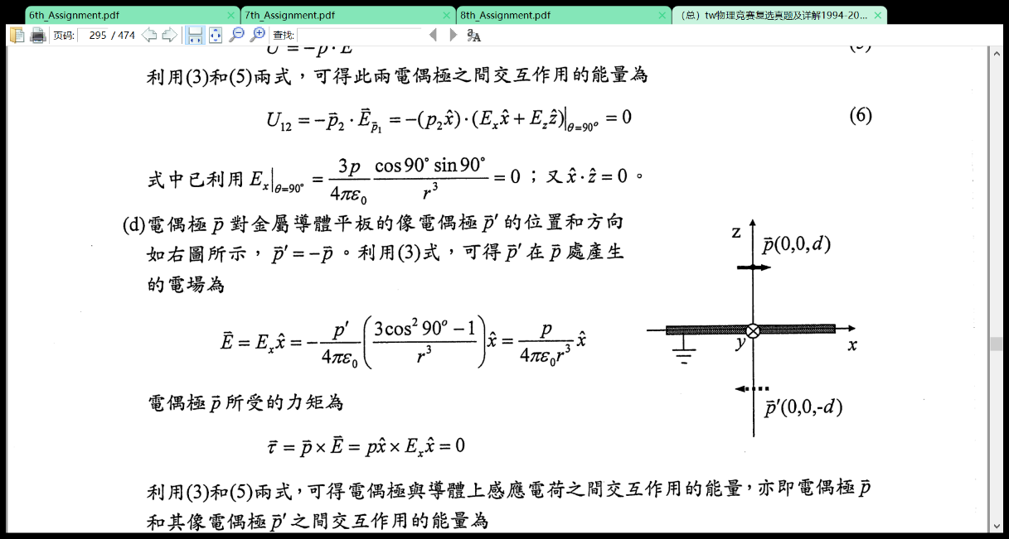如右图，可以求得在处产生的电场为：

受到的力矩为：

进而我们可以得到相互作用能量为：

【题二】

一个理想的电偶极子位于原点，方向沿z轴方向。一个电荷从 xy 平面上的一点由静止开始释放。证明它在一个半圆弧上往复运动，就像挂在原点的一个单摆一样。【这个有趣的结果是由 R.S.Jones 给出的，参见 Am. J.Phys.63，1042（1995)】

【题二答案】

已知电偶极子的电场分布为：



所以在球面上时，所受电场力为：



若要证明该粒子和单摆的运动相同，在假设粒子被限制在球面上的基础上，需要证明：

1.在任一时刻速度与等效重力场所引导的速度相同。

2.任意时刻所受纵向力正好能为粒子提供向心力。

3.没有横切向力（φ方向力）（因为没有φ方向电场，显然）

我们先证明第一点：

求出电偶极矩的势能：



所以在粒子从XY平面移动到方位角α过程中：





而在重力场中：





对比两式得：



在此等效下，对应粒子的速度相同；

此时维持粒子保持圆周运动所需要向心力为：



所受电场力为：



此时有。

即电场力正好提供向心力。

【题三】

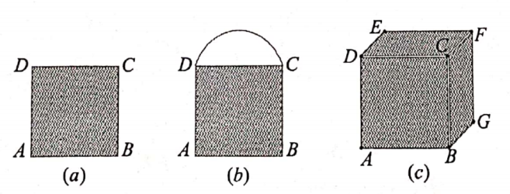用某种导电材料制成如图 a 所示的均匀正方形薄平板 ABCD。已测得A、B两端的等效电阻为R1，A、C两端的等效电阻为R2。

（1）用一根电阻可忽略的导线连接C、D端，如图b 所示，求此时A、B两端的等效电阻RAB;

（2）将6块这样的薄平板通过顶端间的焊接（棱边不焊接，不接触），构成图c所示的中空且露缝的"正方体"。试求图中两个相对顶点A、F之间的等效电阻RAF

【题三答案】

为方便表示（A,B）指A流进电流“1”，B流出电流“1”。

我们仍然不知道（A,B）模式下U（A,D）以及U（D,C）。

构造一下模式的叠加：

（A,C）+（D,B）+（C,D）=（A,B）

此时我们有：



以及：



（1）

构造第一问的电流分布：

（mode1）=k（B,D）+k（C,A）+（1+k）（A,B）

并需要保持：



即：



解得：



故有：



（2）

根据对称性，可知对于单块板（以板ABCD为例）中对端电流应为邻端电流的二倍（C端流出电流应为BD端流出电流二倍），不妨假设A总流入12单位电流，F总流出12单位电流，故可知ABCD板中电流为：

（ABCD）=2（A,C）+（A,B）+（A,D）

我们可知电压分布：





AF总电压为：



进而可以知道：



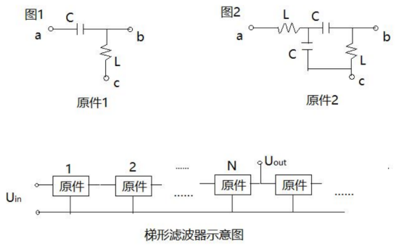【题四】

将图1中原件1的a、b端交替相连，c端共地（电势为零），形成一个无穷梯形网络。网络的前 N 阶构成一种滤波器，我们来研究这种滤波器的属性。假设从第一个原件的a端输入频率为ω的交流电压Uin ，从第N个原件的 b 端导出Uout。求Uin和Uout的幅值之比：K(ω)=|Uin|/|Uout|,当N>>1 时,K(ω) 是什么样的?

（2）将原件1换成图2所示的原件2，再回答上一问。

【题四答案】

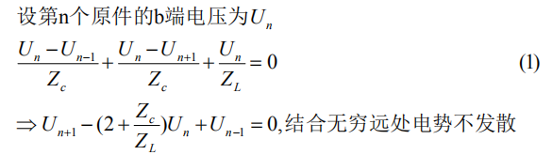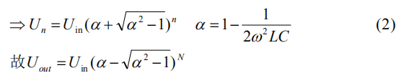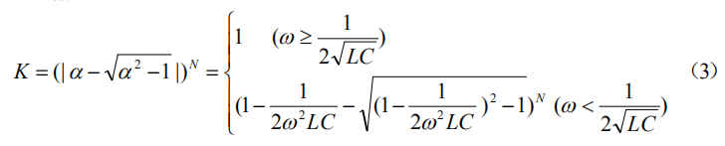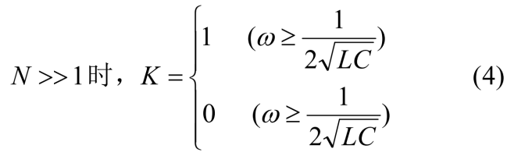

通过星角变换，可以把原件 2 变换为三角电路

三条边的电阻分别为 Za，Zb，Zb。

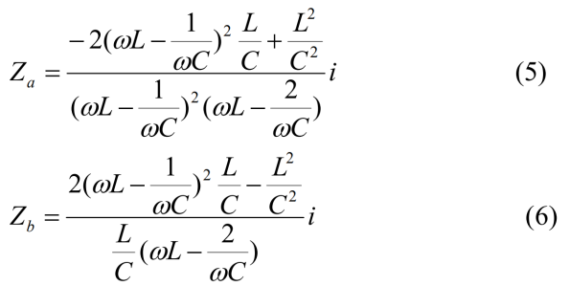

由节点定律

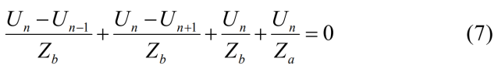

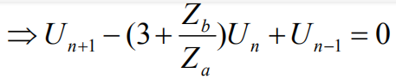

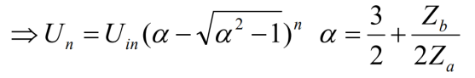

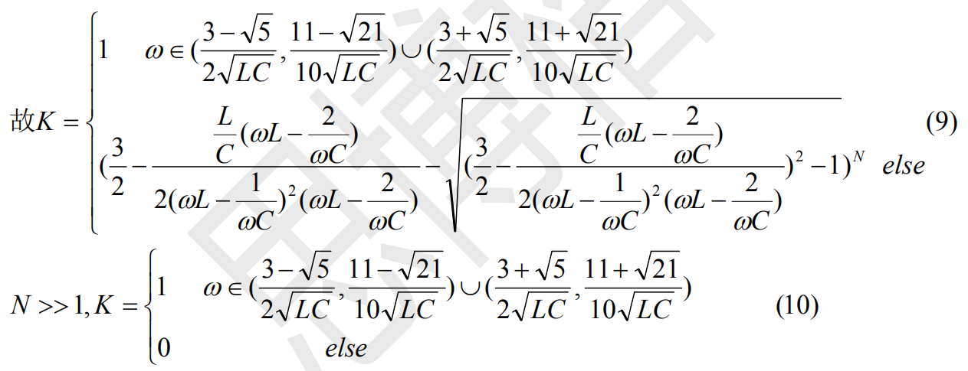

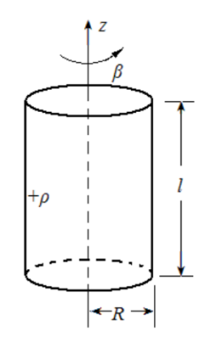【题五】

如图所示，一个半径为R、长为L的圆柱体（R<<L），质量为 m，均匀带电，体电荷密度为+p。一个外力矩圆柱体以恒定的角加速度 β绕竖直轴（z 轴）逆时针旋转（俯视），不计边界效应与电磁辐射。

1. 求圆柱体内任意点的磁感应强度 B

（2）求圆柱体内任意点的电场强度 E

（3）为保持圆柱体以恒定的角加速度 β 旋转，外力矩为多大?

【题五答案】

（1）

已知圆柱外磁场为0，故利用安培环路定理：



故有：



方向沿Z轴方向向上。

（2）I.静电场部分：

取柱形高斯面，利用高斯定理：



既有：



方向向外；

II.感生电场部分：

取环形安培环路有：



并且借助我们之前算出的磁场有：



代入上式有：





总电场即为：



（3）产生的感生电场会妨碍物体的运动：



积分得：



动力学方程：





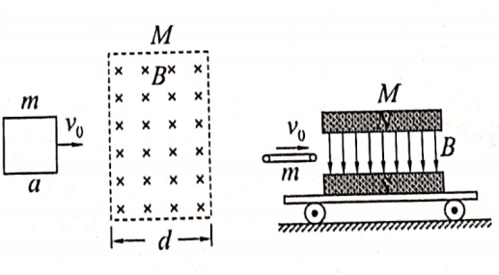【题六】

如图所示，质量为m的正方形超导线圈，边长为a，自感系数为 L，以水平向右的初速度v进入宽度为d（d>a）的匀强磁场，磁感应强度为 B，方向竖直向下。此磁场是由放在小车上两磁铁产生的。小车（包括磁铁）的总质量为 M，放在光滑的水平面上，开始处于静止状态，重力可忽略不计。试求在不同的d的情况下线圈从开始进入磁场到离开磁场所经过时间以及线圈离开磁场时的速度大小，以及各种情况下需要满足的条件。

【题六答案】

线圈没有完全进入磁场区域时：



由电磁感应定理可知：



代入磁场中电流的受力方程：



发现是线性受力，二体问题直接利用等效约化受力方程：



所以我们知道是一个简谐振动问题：



最大振幅为：



分类讨论：

①A<a，线圈无法完全进入磁场中：

总时间为：



离开时相当于弹性碰撞：



②A<a，线圈无法完全进入磁场中：

总时间为：



其中相位φ为：



所以第一段用时：



线圈进入磁场中时候的相对速度为：



耗时：



由于对称离开时速度：



总耗时：



【题七】

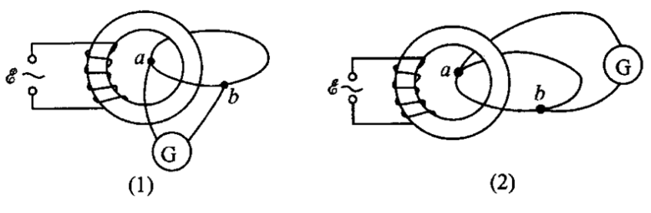在一环形铁芯上绕有N匝外表绝缘的导线，导线两端接到电动势为ε的交流电源上，一电阻为R、自感可略去不计的均匀细圆环套在这环形铁芯上，细圆环上a、b两点间的环长（劣弧）为细圆环长度的1/n。将电阻为r的交流电流G接在a、b两点，有两种接法，分别如图（1）、（2）所示，试分别求这两种接法时通过G的电流、AB点电势差、AB点电动势差。

【题七答案】

（1）

根据变压器的定义，两端的电压之比为N:1

E’=ε/N

细圆环上 ab 段的电阻为：

劣弧 Rr=R/n

优弧 Rr’=R(n-1)/n

如图(1)中接上G后,G的电阻r与Rr并联，然后再与

串联，这时总电阻便为



于是，总电流(通过优弧的电流)为



则通过 G 的电流为



接法(2)：

如图(2)中接上G后，G的电阻r与Rr’并联，然后再与Rr串联，这时总电阻便为



于是，总电流(通过优弧的电流)为



则通过 G 的电流为



【题八】

伊辛模型

我们考虑最简单的自发磁化模型。N 个磁矩依次序排成一条线，仅相邻磁矩之间存在相互作用，相互作用能量为 -Jsisj , si 与 sj 为相邻的两个磁矩，可以取+1、-1，这一模型被称为伊辛模型。

（1）写出系统总能量的表达式H(s1 , s2 , s3 , , , sN )

（2）对于具有某个特定自旋组态{s_1,s_2,……s_N}的微观态，由玻尔兹曼分布我们知道其出现概率正比于，证明系统的平均能量可以写成如下形式，并写出 ZN 的具体表达式。

（其中 Z 是一个对所有可能自旋组态进行某种求和得到的函数。）

（3）证明ZN+1=(2coshβJ)ZN

（4）取Z1 = 1，计算平均能量<H>的表达式

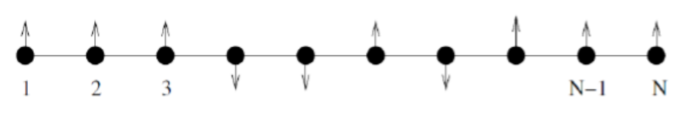

【题八答案】

伊辛模型

我们考虑最简单的自发磁化模型。N 个磁矩依次序排成一条线，仅相邻磁矩之间存在相互作用，相互作用能量为 -Jsisj , si 与 sj 为相邻的两个磁矩，可以取+1、-1，这一模型被称为伊辛模型。

（1）写出系统总能量的表达式H(s1 , s2 , s3 , , , sN )

（2）对于具有某个特定自旋组态{s_1,s_2,……s_N}的微观态，由玻尔兹曼分布我们知道其出现概率正比于，证明系统的平均能量可以写成如下形式，并写出 ZN 的具体表达式。

（其中 Z 是一个对所有可能自旋组态进行某种求和得到的函数。）

（3）证明ZN+1=(2coshβJ)ZN

（4）取Z1 = 1，，计算平均能量<H> 的表达式



解：

能量总和为每两个磁矩之间的相互作用能之和，即：

（5’）

（2）

能量的平均值是能量乘以该能量出现的的概率，即：

（5’）

我们观察到：（3’）

并且求和与求导可以交换顺序：（Q为任意表达式）（2’）

则有：

（5’）

所以（其中s表示某一种排列，包含2^N种情况）（5’）

（3）

在N+1个磁荷可能的2^N+1排列中，可表示为{s，±1}，其中s为N个磁荷可能出现的2^N的排列情况中的某一种。则我们有



根据第一问中H的表达式我们知道：

的两个能量必有一个为，同时另一个为。

则：



代入：

即证：ZN+1=2cosh（βJ）ZN（整个证明过程10分，若证明不完整，酌情扣分）

（4）

根据（3）我们知道的结论：



所以我们知道（5’）